Краткая инструкция компонента для осуществления сбора информации о лицах, иммунизированных с использованием вакцин для профилактики новой коронавирусной инфекции (COVID-19) для анализа состояния вакцинированных граждан (далее – Регистр вакцинированных)

1 Получение доступа к Регистру вакцинированных
Для получения доступа необходимо иметь подтвержденную учетную запись на портале госуслуг (процесс подтверждения учетной записи описан здесь: https://www.gosuslugi.ru/help/faq/c-1/2).
Для подачи заявки на предоставление доступа пользователям органов исполнительной власти в сфере здравоохранения субъектов Российской Федерации необходимо внести сведения о пользователях в форму «ФРВ_Заявки на предоставление доступа» для дополнительных заявок (первичные заявки для редактирования недоступны) в подсистеме автоматизированного сбора информации ЕГИСЗ по адресу https://svody.egisz.rosminzdrav.ru/, подписав заявки усиленной квалифицированной электронной подписью. Чтобы отозвать доступ у пользователя, необходимо в дополнительной заявке в поле «Дополнительно» указать комментарий «Отозвать доступ».
Для предоставления доступа пользователям других организаций (органов государственной власти, медицинских организаций частной системы здравоохранения и др.) необходимо направить заявку на адрес службы технической поддержки ЕГИСЗ по адресу egisz@rt-eu.ru в соответствии с правилами, описанными в Приложении №1 к настоящей инструкции.
Для предоставления доступа пользователям федеральных органов исполнительной власти и подведомственных им медицинским организациям необходимо оформить заявку в подсистеме автоматизированного сбора информации о показателях системы здравоохранения из различных источников и представления отчетности ЕГИСЗ на основе приложения "Своды".

2 Вход в Регистр вакцинированных
Для входа в Систему необходимо открыть web-браузер и в адресной строке ввести http://vaccine.egisz.rosminzdrav.ru. На странице авторизации необходимо ввести логин и пароль пользователя и нажать на кнопку «Войти». После чего произойдет переход на главную страницу. Вход в Регистр вакцинированных возможно осуществить через пункты меню «Федеральный регистр»/«Регистр вакцинированных от COVID» (Рисунок 1).
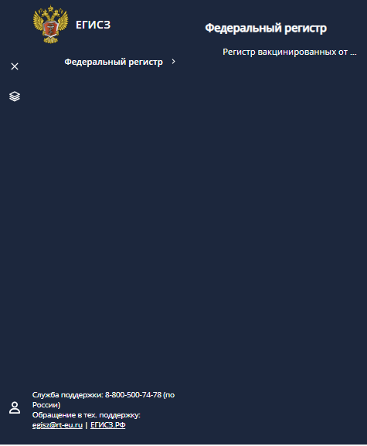
Рисунок 1 – Вход в Регистр вакцинированных

3 Общее описание правил учета сведений в Регистре вакцинированных
Регистр вакцинированных является ключевой составляющей Информационного ресурса учета информации в целях предотвращения распространения новой коронавирусной инфекции (COVID-19), правила учета информации в котором утверждены постановлением Правительства Российской Федерации от 31.03.2020 № 373.

4 Поиск в Регистре вакцинированных
После авторизации в Регистре вакцинированных регистровые записи не отображаются. Для отображения всех регистровых записей, доступ к которым разрешен в соответствии с правами доступа пользователя, необходимо нажать на кнопку «Поиск» (Рисунок 2).
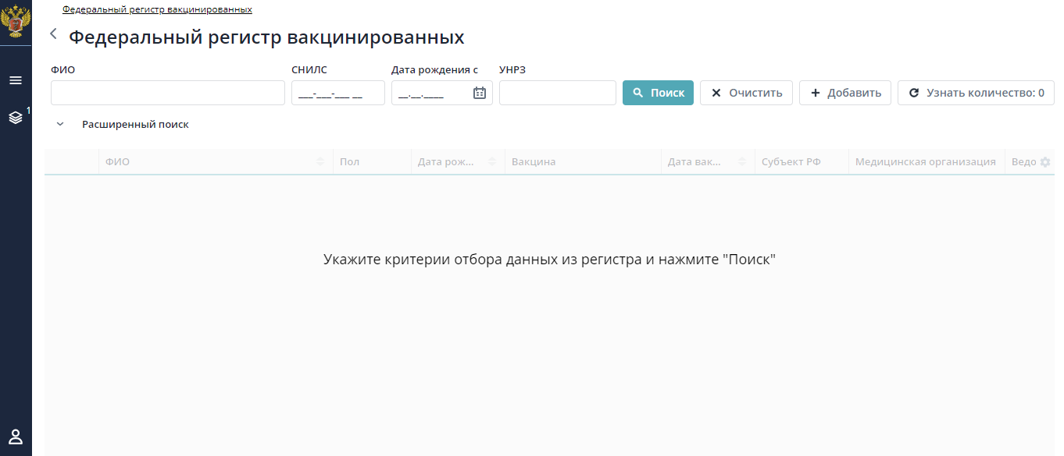
Рисунок 2 - Главная страница Регистра вакцинированных
Пользователям доступен как поиск по ключевым параметрам «ФИО», «Дата рождения», «СНИЛС», «УНРЗ» так и расширенный поиск по параметрам «Вакцина», «Вакцинация с», «По», «Медицинская организация» и т.д. (Рисунок 3).
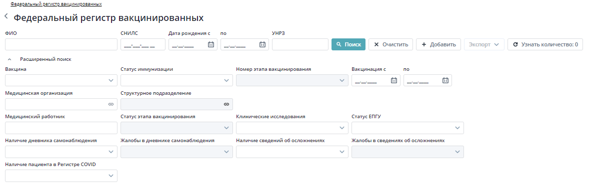
Рисунок 3 – Поиск/Расширенный поиск пациентов
При работе с таблицей результатов можно:
- подсчитать количество записей в таблице, для этого нажмите на кнопку 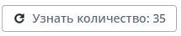;
- редактировать запись. Для перехода к желаемой регистровой записи следует нажать двойным щелком левой кнопкой мыши на регистровую запись;
Таблица 1 - Описание полей поиска
Поле | Описание | Значения
ФИО | Поиск осуществляется по ФИО пациента | Текстовое поле
Дата рождения | Поиск осуществляется по дате рождения пациента | Дата
СНИЛС | Поиск осуществляется по СНИЛС пациента | Значение по маске ХХХ-ХХХ-ХХХ ХХ
УНРЗ | Поиск осуществляется по УНРЗ | Числовое значение
Вакцина | Поиск по вакцине, используемой в регистровой записи | Справочник вакцины от коронавирусной инфекции
Статус иммунизации | Поиск по статусу регистровой записи | Справочник статусы записи иммунизации
Номер этапа вакцинирования | Отображаются номера от 1 до N, где N - количество этапов для выбранной вакцины из справочника. | 1, 2
Вакцинация с | Поиск по дате последнего ввода вакцины (начало периода) | Дата
по | Поиск по дате последнего ввода вакцины (окончание периода) | Дата
Субъект РФ | Поиск осуществляется по субъекту РФ, в котором зарегистрирована медицинская организация, указанная в поле «Медицинская организация, осуществляющая лечение» регистровой записи | Справочник регионов России
Ведомственная принадлежность | Поиск по ведомственной принадлежности медицинской организации, указанной в этапе | Справочник ведомственная принадлежность в Российской Федерации
Медицинская организация | Поиск осуществляется по полю «Медицинская организация, осуществляющая лечение» | Справочник медицинских организаций (из ФРМО)
Структурное подразделение | Поиск по структурному подразделению, указанному в этапе | Справочник структурных подразделений
Медицинский работник | Поиск по медицинскому работнику, указанному в этапе | Текстовое поле
Статус этапа вакцинирования | Поиск по статусу этапа | Справочник статусы этапа вакцинирования
Клинические исследования | Поиск по признаку клинического исследования | Справочник
Статус ЕПГУ | Поиск по статусам ЕПГУ | Выпадающий список
Наличие дневника самонаблюдения | Поиск по наличию/отсутствию дневника самонаблюдения | Выпадающий список
Жалобы в дневнике самонаблюдения | Поиск по наличию/отсутствию жалоб в дневнике самонаблюдения | Выпадающий список
Наличие сведений об осложнениях | Поиск по наличию/отсутствию осложнений | Выпадающий список
Жалобы в сведениях об осложнениях | Поиск по наличию/отсутствию жалоб в сведениях об осложнениях | Выпадающий список
Наличие пациента в Регистре COVID | Поиск по наличию/отсутствию пациента в Регистре COVID | Выпадающий список

5 Добавление пациента в регистр

5.1. Добавление в регистр гражданина РФ
Для добавления пациента в Регистр вакцинированных необходимо на стартовой странице регистра нажать на кнопку 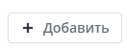. Откроется форма ввода данных о пациенте.
Примечание: поля, помеченные цветом, обязательны для заполнения.
Необходимо заполнить данные не менее одного из документов пациента:
- СНИЛС;
- документ, удостоверяющий личность;
- полис медицинского страхования.
В окне необходимо заполнить поля формы ввода (Рисунок 4).

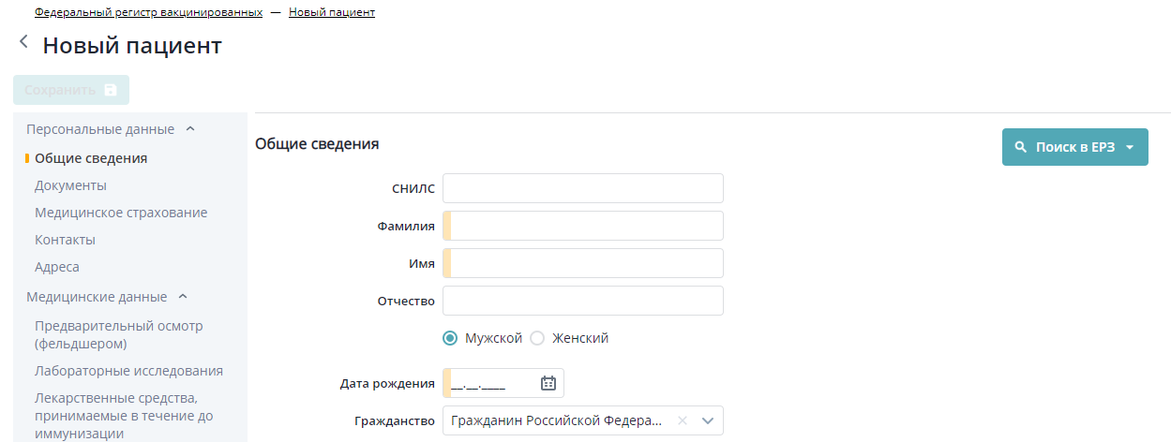
Рисунок 4 – Добавление пациента. Общие сведения
Примечание: Внесение данных СНИЛС необходимо для отправки данных пациента на Портал Госуслуг (для получения доступа к заполнению дневника самонаблюдения и получения электронного сертификата прививки от COVID c QR-кодом).
В регистре предусмотрена проверка дублирования пациентов: по номеру СНИЛС, номеру документа, удостоверяющего личность, (ДУЛ) и по номеру полиса ОМС. В случае, если пациент с указанным СНИЛС/ДУЛ/номером полиса присутствует в регистре, то будет предложено перейти в существующую регистровую запись. Для перехода необходимо будет нажать кнопку «Перейти» (Рисунок 5).
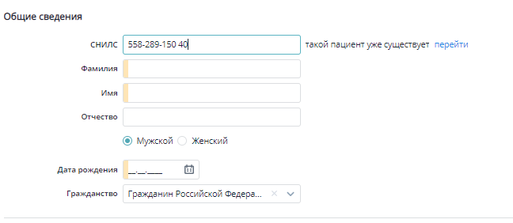
Рисунок 5 – Кнопка перехода к существующей регистровой записи

После перехода откроется форма просмотра (Рисунок 6). В которой доступно добавление нового осмотра, для этого необходимо выделить регистровую запись пациента и после нажать кнопку «Добавить осмотр». После добавления осмотра будет доступно редактирование личных данных пациента. Данная возможность предназначена для создания осмотров в том случае, если вакцинирование по второму этапу, производится в другой медицинской организации.
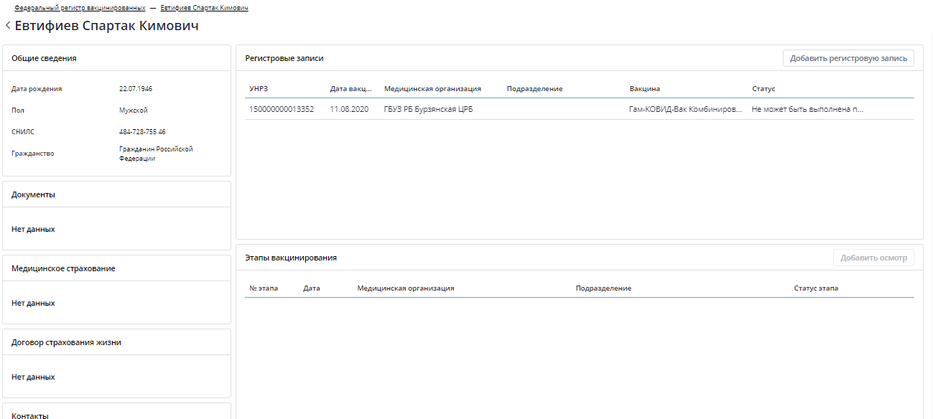
Рисунок 6 – Просмотр карты пациенты.
Также на данной вкладке доступно создание новой регистровой записи пациента, при повторном вакцинировании, для этого необходимо нажать кнопку 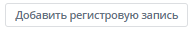, после этого откроется форма по созданию новой регистровой записи (подробно процесс повторной вакцинации пациента описан в разделе 8).

Описание полей формы приведено в таблице ниже (Таблица 2).
Таблица 2 – Описание полей формы ввода
Наименование поля | Описание | Вид, способ ввода
Общие сведения
СНИЛС | Номер СНИЛС пациента | Числовое поле ввода в формате ХХХ-ХХХ-ХХХ ХХ
Фамилия* | Фамилия пациента | Текстовое поле
Имя* | Имя пациента | Текстовое поле
Отчество* | Отчество пациента | Текстовое поле
Пол* | Пол пациента | Переключатель: мужской/женский
Дата рождения* | Дата рождения пациента | Поле для ввода в формате ДД.ММ.ГГГГ
Гражданство* | Гражданство пациента | Выпадающий список. При выборе пункта «Иностранный гражданин» и «Гражданин Российской Федерации и иностранного государства (двойное гражданство)» необходимо из выпадающего списка выбрать страну иностранного гражданства. Также возможно указание статуса «Лицо без гражданства»
Документы
Тип документа* | Тип документа | Выпадающий список
Серия | Серия документа | Текстовое поле
Номер | Номер документа | Текстовое поле
Кем выдан | Наименование органа, выдавшего документ | Текстовое поле
Дата выдачи* | Дата выдачи документа | Поле для ввода в формате ДД.ММ.ГГГГ
Код подразделения | Код подразделения, выдавшего документ | Текстовое поле
Медицинское страхование
Тип полиса* | Тип полиса | Выпадающий список
Серия | Серия полиса | Текстовое поле
Номер* | Номер полиса | Текстовое поле
Страховая организация* | Страховая компания пациента | Выпадающий список
Контакты
Отсутствуют сведения о мобильном телефоне* | Признак отсутствия сведений о мобильном телефоне пациента | В случае установления признака «Отсутствуют сведения о мобильном телефоне» отсутствует необходимость указания номера мобильного телефона
Телефон* | Тип номера (мобильный/домашний) | Выбор из списка. Обязательно указание номера мобильного телефона
Номер* | Номер телефона | Поле в формате +7(___)___-__-__
Адреса
БОМЖ* | Признак лица без определенного места жительства | В случае установления признака «БОМЖ» сведения об адресе необходимо заполнить только до населенного пункта
Тип адреса* | Тип адреса (регистрации/проживания) | Выбор из списка
Поиск по ФИАС* | Поле поиска в Федеральной информационной адресной системе | Текстовое поле
Регион* | Субъект РФ, в котором проживает/зарегистрирован пациент | Выпадающий список
Населенный пункт* | Населенный пункт, в котором проживает/зарегистрирован пациент | Текстовое поле
Улица* | Улица, на которой проживает/зарегистрирован пациент | Текстовое поле
Дом* | Дом, в котором проживает/зарегистрирован пациент | Текстовое поле
Квартира | Квартира, в которой проживает/зарегистрирован пациент | Текстовое поле

Для иностранных граждан указываются реквизиты документа, удостоверяющего личность гражданина иностранного государства (добавления в регистр иностранного гражданина описано в п.5.2).
В Регистре вакцинированных предусмотрена возможность загрузки части персональных данных из Единого реестра застрахованных ФОМС (далее - ЕРЗ). Чтобы воспользоваться поиском в ЕРЗ, необходимо нажать на кнопку «Поиск в ЕРЗ». Поиск осуществляется по двум сценариям (Рисунок 7):
- поиск по номеру полиса ОМС нового образца (ЕНП – единый номер полиса),
- поиск по СНИЛС, ФИО и дате рождения.
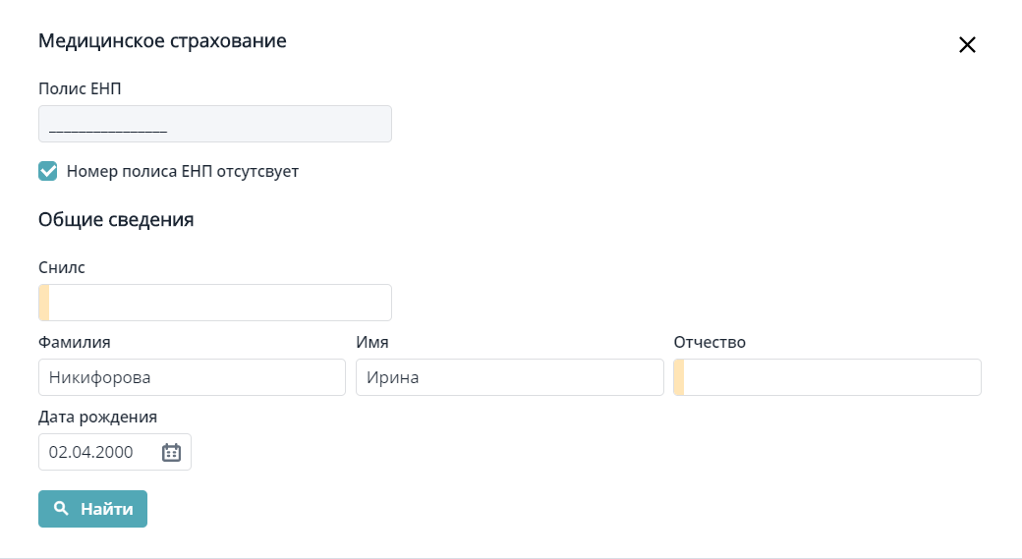
Рисунок 7 - ЕРЗ
Сервис возвращает сведения о полисе ОМС, гражданстве, дате рождении, поле пациента, а также имеющиеся в ЕРЗ сведения о документе, удостоверяющем личность, и СНИЛС (могут отсутствовать или быть неактуальными).
После заполнения полей формы ввода необходимо нажать на кнопку «Найти».

5.2. Добавление в регистр иностранного гражданина
Для внесения в Регистр сведений о вакцинации пациентов, являющихся гражданами иностранных государств, необходимо:
- На стартовой странице регистра нажать на кнопку . Откроется форма ввода данных о пациенте «Новый пациент».
- На форме ввода данных о пациенте «Новый пациент» заполнить поля:
  - СНИЛС (при наличии),
  - Фамилию (обязательно)
  - Имя (обязательно)
  - Отчество (при наличии)
  - Пол (обязательно)
  - Дату рождения (обязательно)
  - В поле «Гражданство» выбрать «Иностранный гражданин» (обязательно).
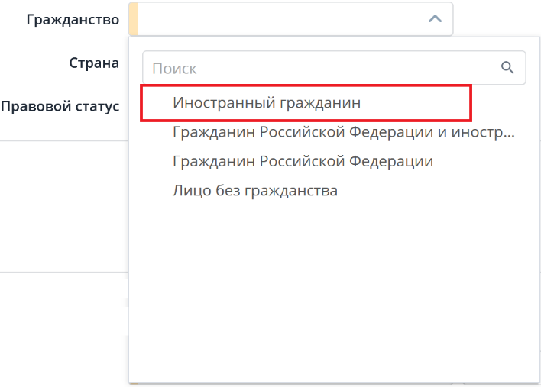
Рисунок 8 – Выбор гражданства иностранного гражданина
  - Выбрать страну гражданства (поле «Страна») (обязательно).
  - Выбрать Правовой статус (обязательно)
  - Обязательно указать сведения о документе, удостоверяющем личность в разделе «Документы», нажав на кнопку
При этом необходимо выбрать тип документа "Документы иностранных граждан (лиц без гражданства/беженцев)"
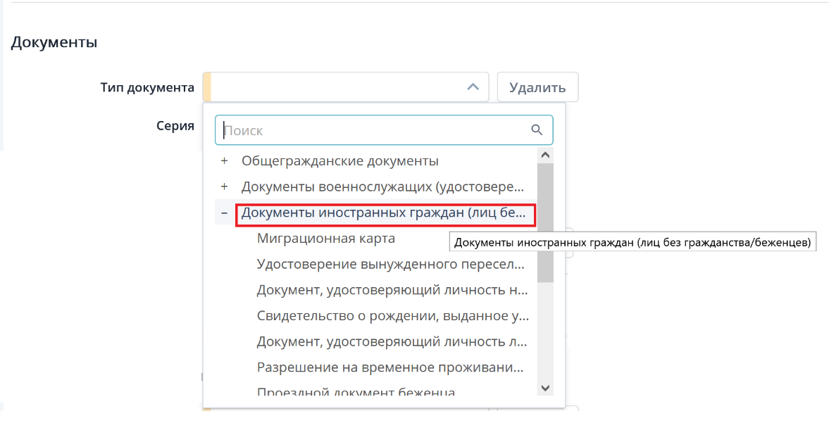
Рисунок 9 – Выбор типа документа иностранного гражданина
Заполнить данные в полях выбранного типа документа, удостоверяющего личность (серия, номер, кем выдан, дата выдачи, код подразделения) в соответствии с предоставленном документом.
  - Указать документы медицинского страхования (при наличии)
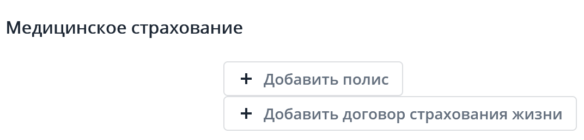
Рисунок 10 – Медицинское страхование
  - Указать номер телефона, зарегистрированного в РФ (начинающегося с «+7») (при наличии).
  - Указать адрес проживания/регистрации в РФ.

5.3. Добавление в регистр гражданина с двойным гражданством
Для внесения в Регистр сведений о вакцинации пациентов, имеющих двойное гражданство, в том числе и гражданство РФ, необходимо выполнить те же действия, описанные в п .5.2, но в поле «Гражданство» выбрать «Гражданин Российской Федерации и иностранного государства (двойное гражданство)» (обязательно).
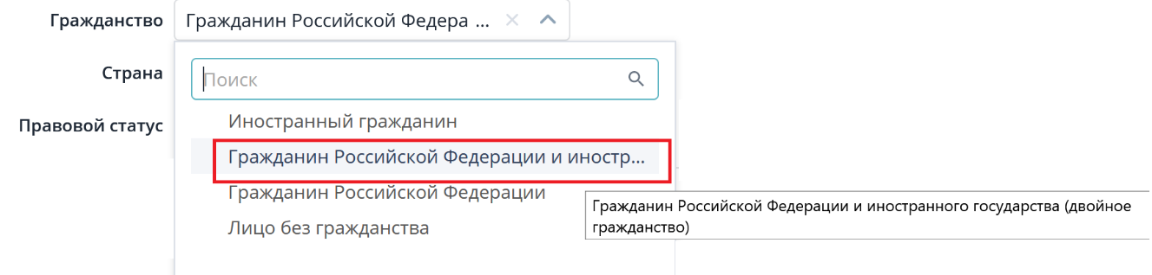
Рисунок 11 – Выбор гражданства гражданина с двойным гражданством

5.4. Добавление в регистр гражданина без гражданства
Для внесения в Регистр сведений о вакцинации пациентов, не имеющих гражданство, необходимо выполнить те же действия, описанные в п .5.2, но в поле «Гражданство» выбрать «Лицо без гражданства» (обязательно).
При этом поле «Страна» будет скрыто для заполнения.

6 Ввод медицинских данных
После ввода сведений о пациенте, необходимо внести сведения в регистр, который состоит из следующих блоков:
- «Медицинская информация о пациенте»;
- «Лабораторные исследования»;
- «Лекарственные средства, принимаемые в течение месяца до иммунизации»;
- «Медицинская информация об иммунизации»;
Примечание: поля, отмеченные цветом, обязательны для заполнения.

6.1. Вкладка «Предварительный осмотр (фельдшером)»
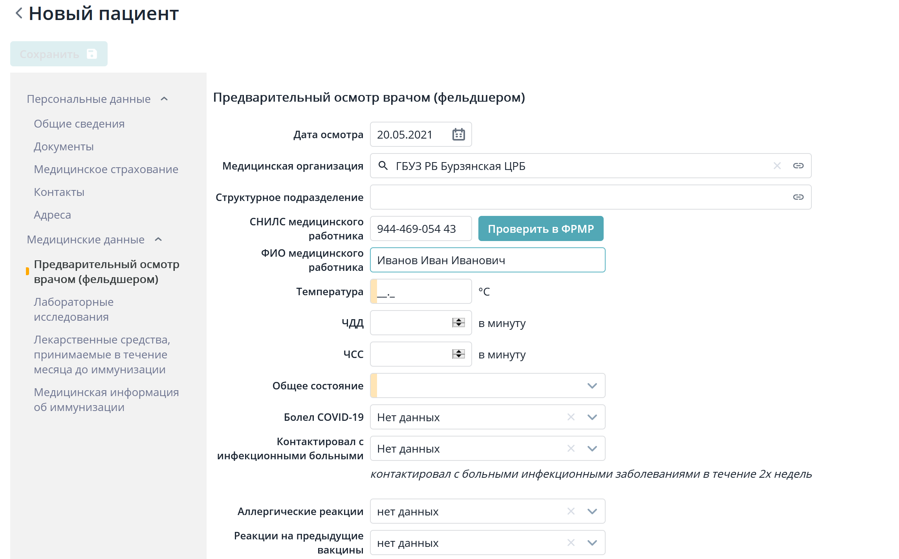
Рисунок 12 – Вкладка «Предварительный осмотр (фельдшером)»
Таблица 3 – Описание полей формы ввода
Наименование поля | Описание | Вид, способ ввода
Дата осмотра | Дата вакцинации | Поле в формате ДД.ММ.ГГГГ. По умолчанию указана текущая дата
Медицинская организация | Выбор медицинской организации из справочника ФРМО. | Выпадающий список
Структурное подразделение | Выбор структурного подразделения из справочника ФРМО | Выпадающий список
СНИЛС медицинского работника | СНИЛС медицинского работника, ручной ввод, необходимо заполнить данное поле, для дальнейшей верификации данных в ФРМР. | Текстовое поле
Проверить в ФРМР | Отправка запроса в ФРМР на наличие у указанного врача личного дела в ФРМР в выбранной МО и СП (если его указали) | Кнопка
Медицинский работник | ФИО медицинского работника, вносится информация о сотруднике проводившего предварительный осмотр.  Для роли "Пользователь МО" данные подтягиваются из личного кабинета | Текстовое поле
Температура | Температура тела | Текстовое поле
ЧДД | ЧДД | Текстовое поле
ЧСС | ЧСС | Текстовое поле
Общее состояние | Общее состояние пациента | Выпадающий список
Болел COVID-19 | Признак, что пациент болел COVID | Выпадающий список
Контактировал с больными инфекционными заболеваниями в течение 2х недель | Признак, что пациент контактировал с больными инфекционными заболеваниями в течение 2х недель | Выпадающий список
Аллергические реакции | Признак, что у пациента имеются аллергические реакции | Выпадающий список
Аллергические реакции (поле комментариев) | Описание аллергена и проявление аллергии | Текстовое поле. Отображается в случае, если выбрано значение «регистрировались»
Реакции на предыдущие вакцины | Признак, что у пациента были реакции на предыдущие вакцины | Выпадающий список
Реакции на предыдущие вакцины (поле комментариев) | Описание реакций на предыдущие вакцины | Текстовое поле. Отображается в случае, если выбрано значение «регистрировались»
Вакцинация против гриппа | Признак, что у пациента есть вакцинация против гриппа | Выпадающий список
Вакцина от гриппа | Доступно для выбора, если указано значение «Да» в поле «Вакцинация против гриппа» | Выпадающий список
Вакцинация против пневмококковой инфекции | Признак, что у пациента есть вакцинация против пневмококковой инфекции | Выпадающий список
Группа риска | Группа риска пациента  (предусмотрено уточнение по группам, при наведении на значок справки «i») | Выпадающий список
Не имеются хронические заболевания | По умолчанию присваивается значение «Нет данных», если выбрано значение «Да», то необходимо выбрать не менее одной группы заболеваний | Выпадающий список
Хронические заболевания бронхолегочной системы | Классы МКБ-10 / J00-J99 | Флажок и выпадающий список. В случае наличия у пациента соответствующего заболевания необходимо установить флажок. Указание конкретного заболевания из выпадающего списка обязательно в случае регистрации смерти пациента
Хронические заболевания сердечно-сосудистой системы | Классы МКБ-10 / I00-I99 | Флажок и выпадающий список. В случае наличия у пациента соответствующего заболевания необходимо установить флажок. Указание конкретного заболевания из выпадающего списка обязательно в случае регистрации смерти пациента
Хронические заболевания эндокринной системы | Классы МКБ-10 / E00-E90 | Флажок и выпадающий список. В случае наличия у пациента соответствующего заболевания необходимо установить флажок. Указание конкретного заболевания из выпадающего списка обязательно в случае регистрации смерти пациента
Онкологические заболевания | Классы МКБ-10 / C00-D48 | Флажок и выпадающий список. В случае наличия у пациента соответствующего заболевания необходимо установить флажок. Указание конкретного заболевания из выпадающего списка обязательно в случае регистрации смерти пациента
Болезнь, вызванная вирусом иммунодефицита человека | Классы МКБ-10 / B20-B24 | Флажок и выпадающий список. В случае наличия у пациента соответствующего заболевания необходимо установить флажок. Указание конкретного заболевания из выпадающего списка обязательно в случае регистрации смерти пациента
Туберкулез | Классы МКБ-10 / A15-A19 | Флажок и выпадающий список. В случае наличия у пациента соответствующего заболевания необходимо установить флажок. Указание конкретного заболевания из выпадающего списка обязательно в случае регистрации смерти пациента
Гепатит | Классы МКБ-10 / A15-A19 | Флажок и выпадающий список. В случае наличия у пациента соответствующего заболевания необходимо установить флажок. Указание конкретного заболевания из выпадающего списка обязательно в случае регистрации смерти пациента
Сифилис | Классы МКБ-10 / A15-A19 | Флажок и выпадающий список. В случае наличия у пациента соответствующего заболевания необходимо установить флажок. Указание конкретного заболевания из выпадающего списка обязательно в случае регистрации смерти пациента
Иные | Все, кроме вышеперечисленных классов | Флажок и выпадающий список. В случае наличия у пациента соответствующего заболевания необходимо установить флажок. Указание конкретного заболевания из выпадающего списка обязательно в случае регистрации смерти пациента

6.2. Вкладка «Лабораторные исследования»
Форма «Лабораторные исследования». Указываются данные «ПЦР-теста на COVID-19» при их наличии (Рисунок 13).
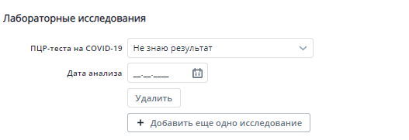
Рисунок 13 - Форма «Создание лабораторного исследования»
Таблица 4 – Описание полей формы «Создание лабораторного исследования»
Наименование поля | Описание | Вид, способ ввода
ПЦР-тест на COVID-19 | ПЦР на наличие коронавирусной  инфекции (COVID-19) | Выпадающий список:  -Не знаю результат;  - Положительно;  - Отрицательно.
Дата анализа | Дата анализа на COVID-19 | Календарь

6.3. Вкладка «Лекарственные средства, принимаемые в течение месяца до иммунизации»
В случае, если пациент принимал лекарственные средства, сведения о них подлежат учету в блоке «Лекарственные средства, принимаемые в течение месяца до иммунизации» (Рисунок 14):
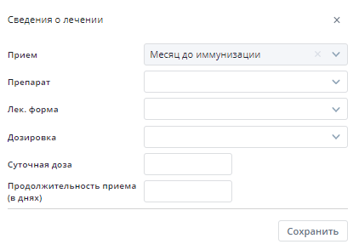
Рисунок 14 – Создание «Сведений о лечении»
Таблица 5 – Описание полей формы «Сведений о лечении»
Наименование поля | Описание | Вид, способ ввода
Тип приема | Месяц до иммунизации | Указано значение по умолчанию
Препарат* | ТН (МНН) препарата, соответствующего выбранному виду препарата | Выпадающий список
Лекарственная форма | Лекарственная форма, доступная для данного ТН(МНН) (в соответствии с ЕСКЛП) | Выпадающий список
Дозировка | Дозировка, доступная для данных ТН(МНН) и лек. формы (в соответствии с ЕСКЛП) | Выпадающий список
Суточная доза | Количество препарата, которое должен принимать пациент, в единицах изменения дозировки | Поле для ввода
Продолжительность приема (в днях) | Количество дней приема назначенного препарата | Поле для ввода

6.4. Вкладка «Медицинская информация об иммунизации»
В блоке «Медицинская информация об иммунизации» вносятся данные по проведенному вакцинированию пациента (Рисунок 15).
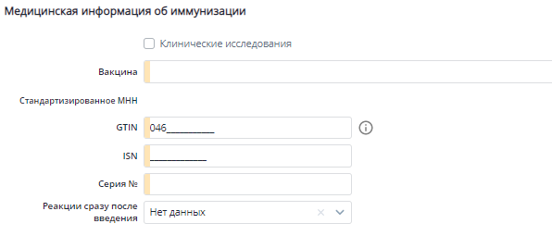
Рисунок 15 - Медицинская информация об иммунизации
Пример вносимых сведения с упаковки GTIN, ISN (S/N), № серии партии (Рисунок 16).
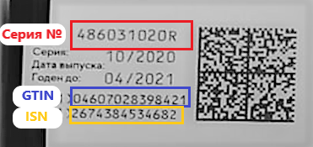
Рисунок 16 - Расположение GTIN, ISN (S/N), № серии партии на упаковке вакцины
Таблица 6 - Описание полей формы ввода
Наименование поля | Описание | Вид, способ ввода
Клинические исследования | Если не выбран признак "Клинические исследования", то по умолчанию подразумевается "Гражданский оборот" | Флажок
Препарат вакцины | Выбор вакцины из справочника | Выпадающий список
Стандартизованное МНН | Отображается стандартизованное МНН из справочника | Текст без возможности редактирования
GTIN | Идентификационный номер с маркировки упаковки вакцины  (Рисунок 9) | Текстовое поле, допустимы только цифры, 14 символов
ISN | Идентификационный номер с маркировки упаковки вакцины (Рисунок 9) | Текстовое поле, допустимы только цифры и латинские буквы, 13 символов
Серия № | Номер серии партии с упаковки препарата гражданского оборота (Рисунок 9) | Текстовое поле
Серийный номер | Идентификационный номер с маркировки упаковки Препарата клинического исследования | Текстовое поле
Реакция сразу после введения | Признак, что у пациента появилась реакция на ввод вакцины | Выпадающий список
Общие реакции | Перечень реакций на ввод вакцины | Множественный выбор, иерархический справочник реакций.  Активно, если выбрано значение «Да», в поле «Реакция сразу после введения»
Общие реакции (поле комментариев) | Описание реакций, отсутствующих в справочнике | Текстовое поле.  Активно, если выбрано значение «Другое», в поле «Общие реакции»
Местные реакции (в месте введения вакцины) | Перечень реакций на ввод вакцины | Множественный выбор, иерархический справочник реакций.  Активно, если выбрано значение «Да», в поле «Реакция сразу после введения»
Местные реакции (в месте введения вакцины)  (поле комментариев) | Описание реакций, отсутствующих в справочнике | Текстовое поле.  Активно, если выбрано значение «Другое», в поле «Местные реакции (в месте введения вакцины)»

После корректного ввода информации и заполнения всех обязательных полей станет доступна кнопка «Сохранить» в верхнем левом углу экрана. Нажмите на неё для сохранения введенной информации.

7 Просмотр внесенных данных и создание нового осмотра
После того, как внесенные данные были сохранены, откроется форма, в которой доступен просмотр внесенных данных, редактирование и добавление нового осмотра (Рисунок 17).
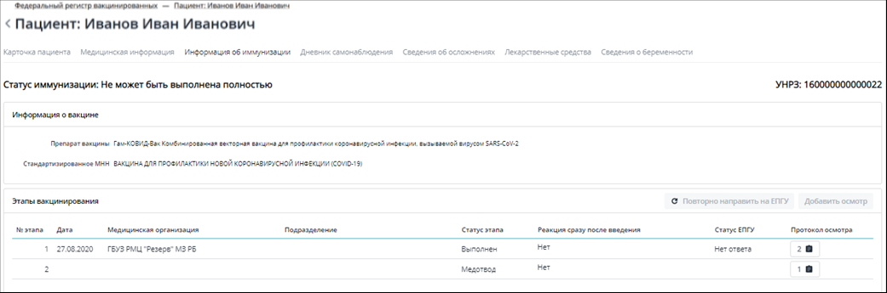
Рисунок 17 – Просмотр и добавление новых осмотров
В таблице экранной формы «Этапы вакцинирования» отображается статус отправки данных о вакцинации пациента на ЕПГУ.
Значение статуса отправки данных на ЕПГУ приведено ниже:
- Статус «Данные не запрашивались», присваивается при создании нового этапа вакцинирования со статусом «Выполнен», при наличии у пациента СНИЛС. Данные еще не отправлены на ЕПГУ. Регламентное время отправки данных на ЕПГУ – 1 день;
- Статус «Данные запрошены» - данные этапа вакцинирования отправлены на ЕПГУ, ожидается ответ от ЕПГУ. Время ожидания ответа от ЕПГУ может достигать 3х дней;
- Статус «Есть учетная запись» - данные успешно отправлены на ЕПГУ, получен положительного ответа от ЕПГУ о наличии у вакцинированного подтвержденной учетной записи. Гражданин имеет доступ к дневнику самонаблюдения и электронному сертификату прививки от COVID на ЕПГУ;
- Статус «Учетная запись отсутствует» - данные успешно отправлены на ЕПГУ, получен отрицательного ответа от ЕПГУ о наличии у вакцинированного подтвержденной учетной записи. Гражданин не имеет доступ к дневнику самонаблюдения и электронному сертификату прививки от COVID на ЕПГУ;
- Статус «Нет ответа», присваивается при отсутствии ответа от ЕПГУ, если было достигнуто максимальное количество попыток отправки этапов вакцинирования.
На данной вкладке также доступна возможность переотправки этапов вакцинирования. Данная возможность доступна для ролей «МО» и «ОУЗ». Для переотправки необходимо выбрать этап и нажать кнопку «Повторно направить на ЕПГУ». После этого выбранный этап будет повторно направлен на ЕПГУ. Данная возможность доступна для этапов со статусами ЕПГУ: «Есть учетная запись», «Учетная запись отсутствует», «Нет ответа». При этом статус этапа должен быть указан «Выполнен».

7.1 Вкладка «Карточка пациента»
Во вкладке «Карточка пациента» отображаются личные данные пациента: СНИЛС, ФИО, Дата рождения, Документы, Медицинское страхование, Контакты, Адрес (Рисунок 18).
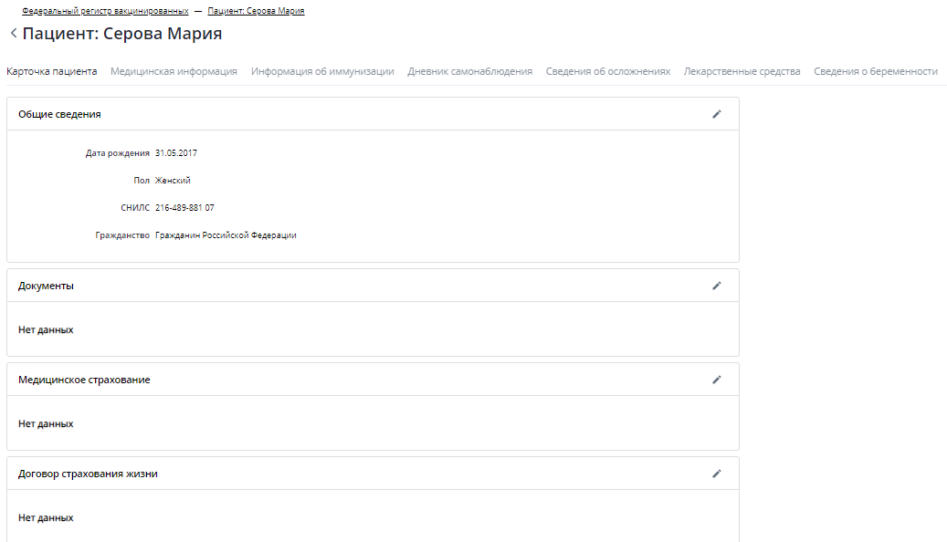
Рисунок 18 – Карточка пациента

7.2 Вкладка «Медицинская информация»
В данной вкладке представлена информация: общая информация, о наличие сопутствующих заболеваниях, о лабораторных исследованиях (Рисунок 19).
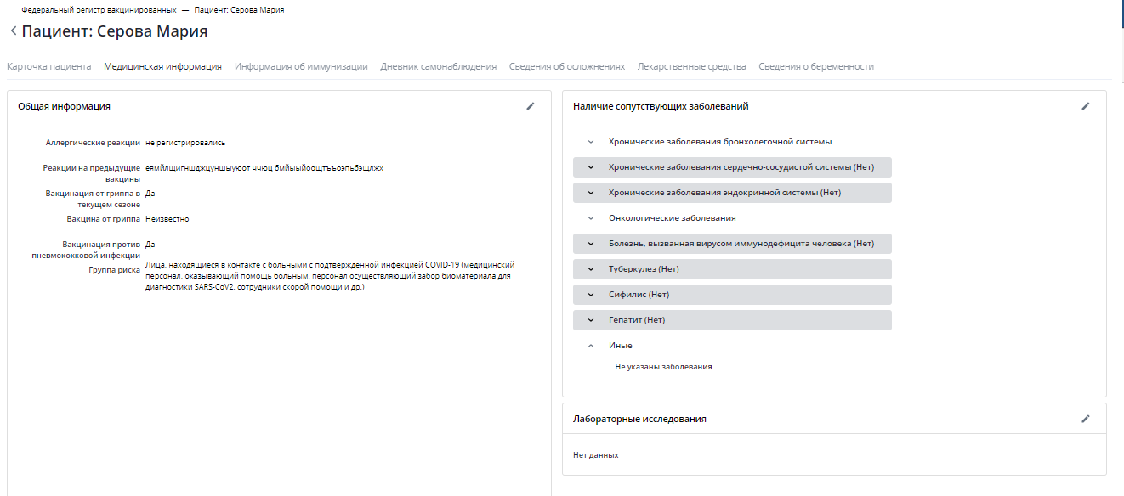
Рисунок 19 – Медицинская информация.

7.3 Вкладка «Информация об иммунизации»
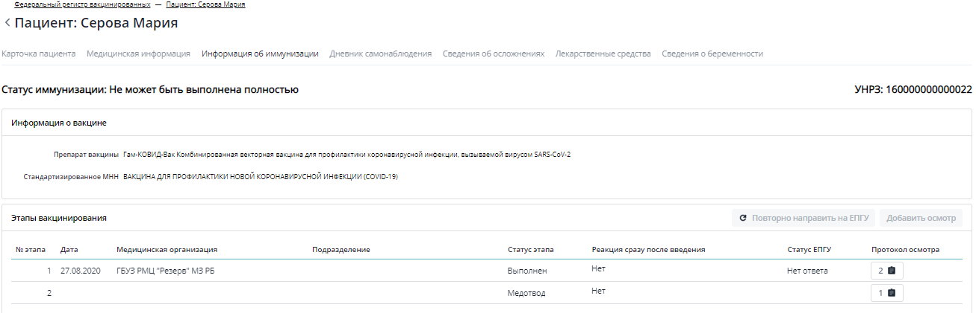
В данной вкладке отображаются следующая информация: Статус иммунизации, Информация о вакцине, Этапы вакцинирования (Рисунок 20).
Рисунок 20 - Информация об иммунизации
Для просмотра протокола осмотра, требуется нажать на . Для добавления нового осмотра необходимо выделить требуемый этап из представленного списка и нажать на . После этого откроется форма для добавления нового осмотра (Рисунок 21).

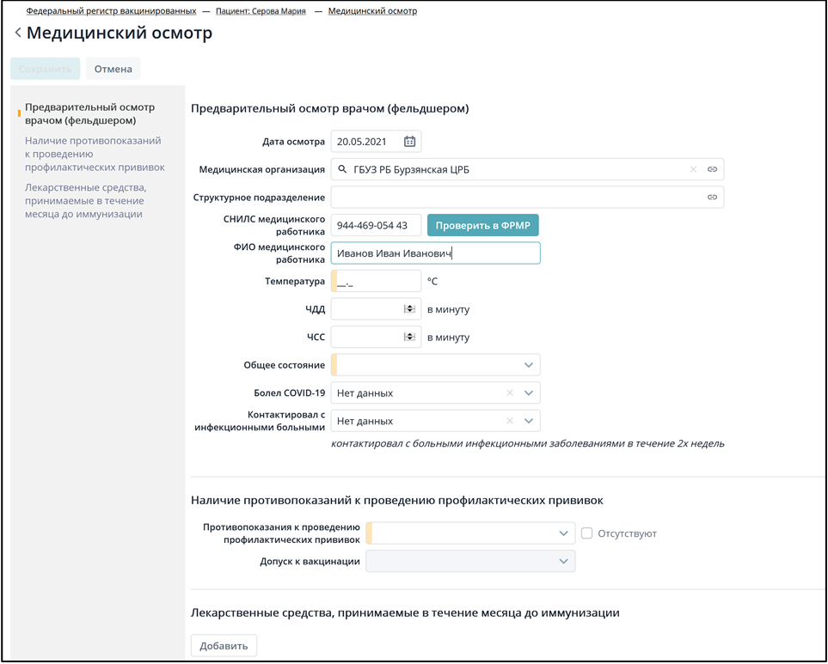
Рисунок 21 – Добавление нового осмотра
На данной форме представлены аналогичные поля, которые были описаны выше в разделе 6.1, за исключением того, что появляется новый раздел «Наличие противопоказаний к проведению профилактических прививок» (Рисунок 22).
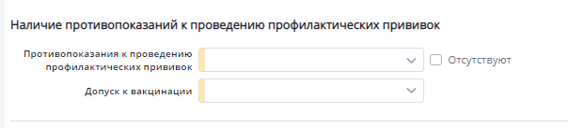
Рисунок 22 - Наличие противопоказаний к проведению профилактических прививок
Если у пациента отсутствуют противопоказания, то при указании соответствующего флажка, то полю «Допуск к вакцине» автоматически присвоится значение «Допущен», при этом поле «Противопоказаний к проведению проф. прививок» будет заблокировано для изменений.
Если же у пациента имеются «Относительные противопоказания», то полю «Допуск к вакцине» автоматически присвоится значение «Временный медотвод», при этом появится дополнительное поле «Срок», в котором указывается срок в днях, через который пациент сможет пройти повторный осмотр (Рисунок 23).
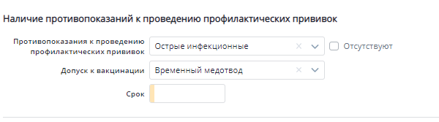
Рисунок 23 - Относительные противопоказания
Если же у пациента имеются «Абсолютные противопоказания», то полю «Допуск к вакцине» автоматически присвоится значение «Медотвод», после этого добавление новых осмотров будет недоступно.

7.3 Вкладка «Дневник самонаблюдения»
Дневник самонаблюдений необходим для получения обратной связи от вакцинированного пациента (Рисунок 24). Данные поступают из:
- Личного кабинета пациента на Едином портале государственных и муниципальных услуг (функций) (по Видам сведений СМЭВ3);
- Государственных информационных систем в сфере здравоохранения субъектов РФ (через интеграционные сервисы).
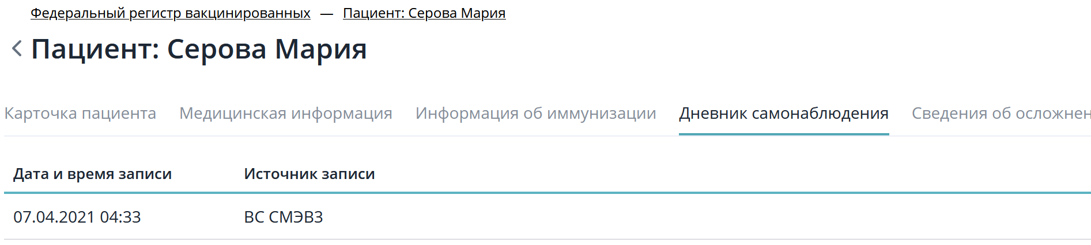
Рисунок 24 – Список дневников самонаблюдения
Для просмотра дневника самонаблюдения необходимо выбрать требуемую запись из списка и открыть его двойным нажатием левой кнопкой мыши. Пример отображения дневника самонаблюдения представлен ниже (Рисунок 25).

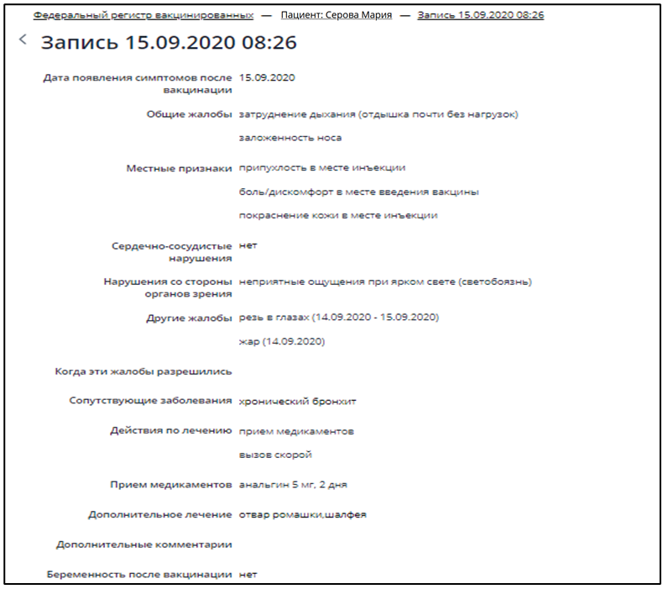
Рисунок 25 – Просмотр дневника самонаблюдения

7.4 Вкладка «Сведения об осложнениях»
В данном разделе содержится информация об осложнениях, которые были зафиксированы после ввода вакцины (на следующий день и далее). Данные об этих осложнениях вносят врачи, которые обзванивают или осматривают пациентов после вакцинации.
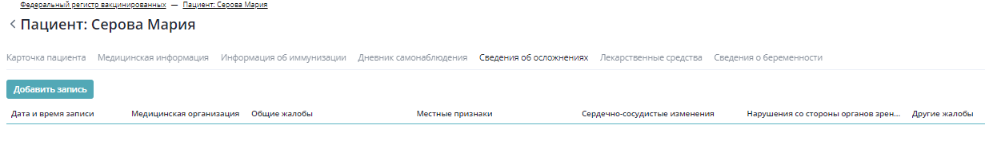
Для добавления записи необходимо нажать кнопку (Рисунок 26).
Рисунок 26 – Добавление записи
После этого откроется форма, в которой требуется внести сведения об осложнениях пациента (Рисунок 27).
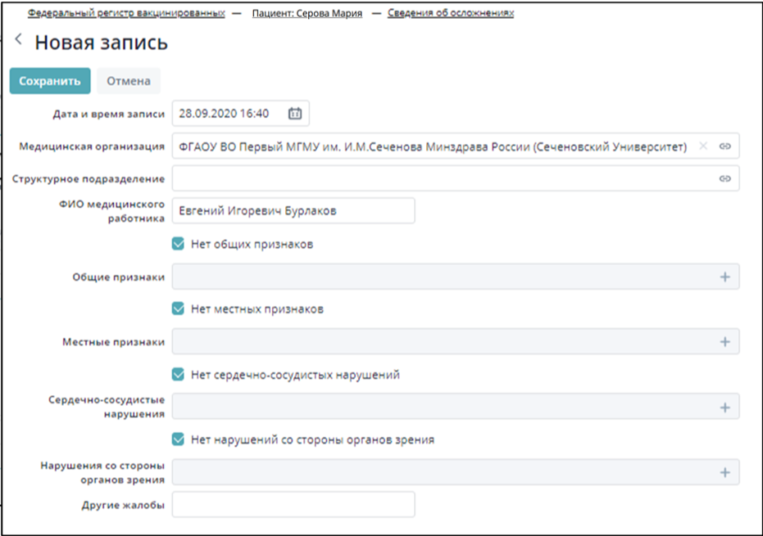
Рисунок 27 – Внесение сведений об осложнениях

7.5 Вкладка «Лекарственные средства»
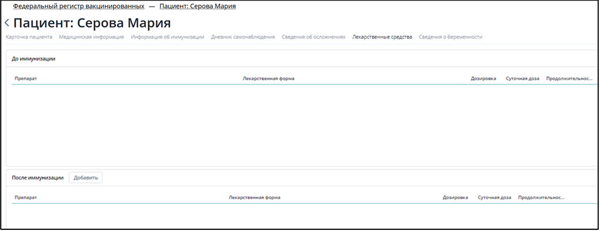
В данном разделе содержится информация о лекарственных препаратах, которые принимал пациент до и после вакцинации (Рисунок 28).
Рисунок 28 – Форма «Лекарственные средства»
В блок «До иммунизации» попадают записи, которые были внесены в предварительном осмотре перед вакцинацией.
В блок "После иммунизации" может внести данные любой пользователь, который имеет права на добавление данных. Для того, чтобы добавить запись, нажмите кнопку . Откроется форма добавления сведений о лечении. (Рисунок 29).
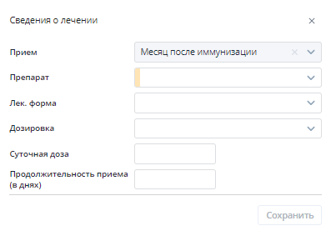
Рисунок 29 – Внесение сведений о лечении
Заполнение данной формы аналогично заполнению раздела «Лекарственные средства, принимаемые в течение месяца до иммунизации», который описан в пункте Вкладка «Лекарственные средства, принимаемые в течение месяца до иммунизации», за исключением поля «Прием», в данном по умолчанию указывается значение: «Месяц после иммунизации».

Повторная вакцинация пациента
Добавление прохождения повторной вакцинации пациента в Регистре может быть осуществлена через экранную форму добавления пациента в Регистр вакцинированных.
Для добавления пациента в Регистр вакцинированных необходимо на стартовой странице регистра нажать на кнопку . Откроется форма ввода данных о пациенте. Далее необходимо выполнить следующие шаги:
1. Заполнить данные не менее одного из документов пациента:
- СНИЛС;
- документ, удостоверяющий личность;
- полис медицинского страхования.
При заполнении одного, из уже введенных ранее в Регистр документов (СНИЛС, документ, удостоверяющий личность или полис медицинского страхования), на экране рядом с полем ввода появится надпись:
«такой пациент уже существует перейти» (Рисунок 30)
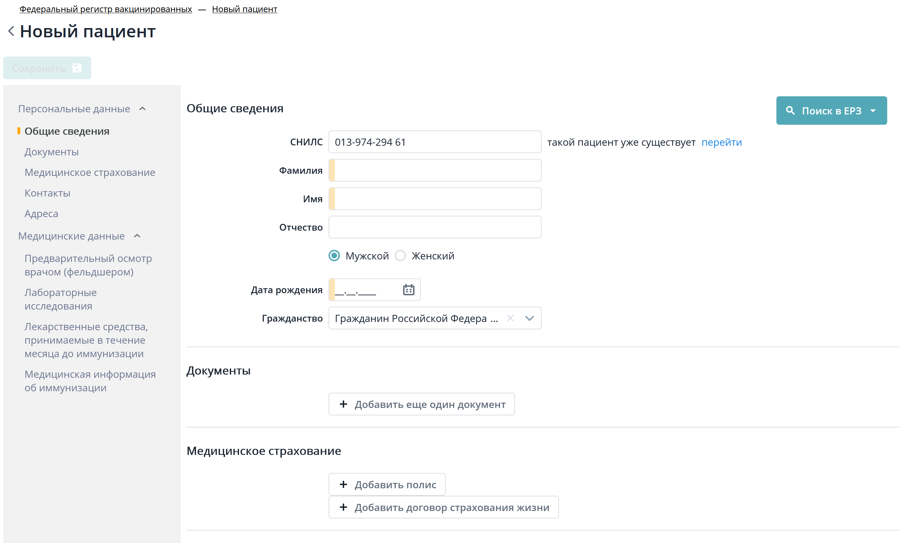
Рисунок 30 – Внесение данных о повторной вакцинации пациента (шаг 1)
2. Нажать на ссылку перейти для добавления повторной вакцинации найденному в Регистре пациенту (при этом поля, отмеченные цветом и обязательные для заполнения заполнять не надо).
На экране появится информация по найденному пациенту (рисунок 31).
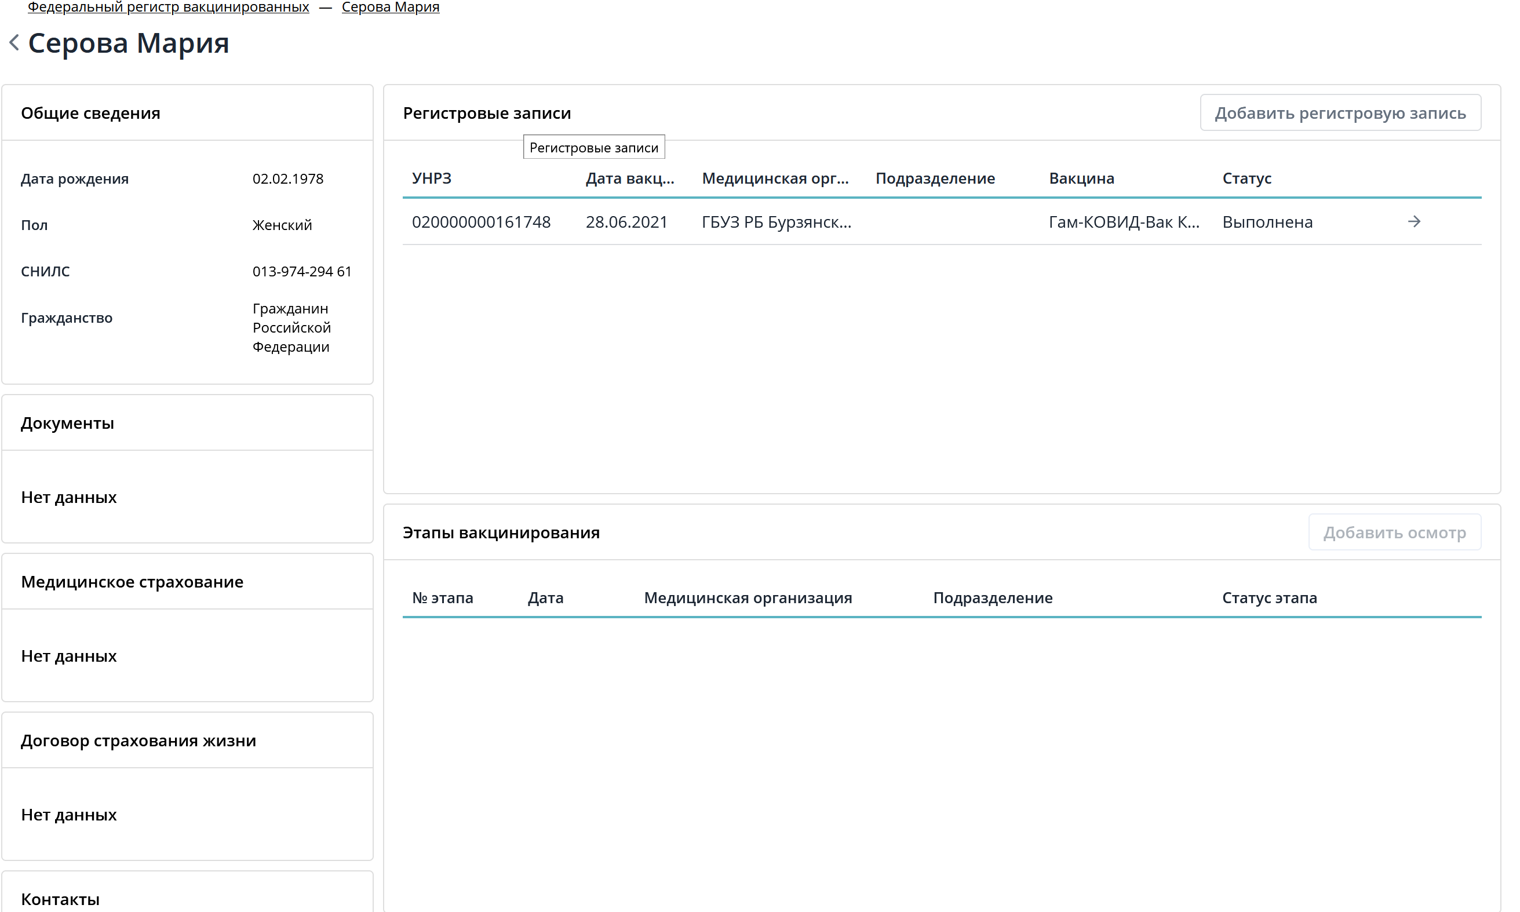
Рисунок 31 – Внесение данных о повторной вакцинации пациента (шаг 2)
3. Нажать на кнопку 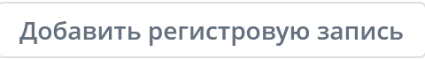. Откроется экран Новая регистровая запись -> Предварительный осмотр врачом (фельдшером) (Рисунок 32).
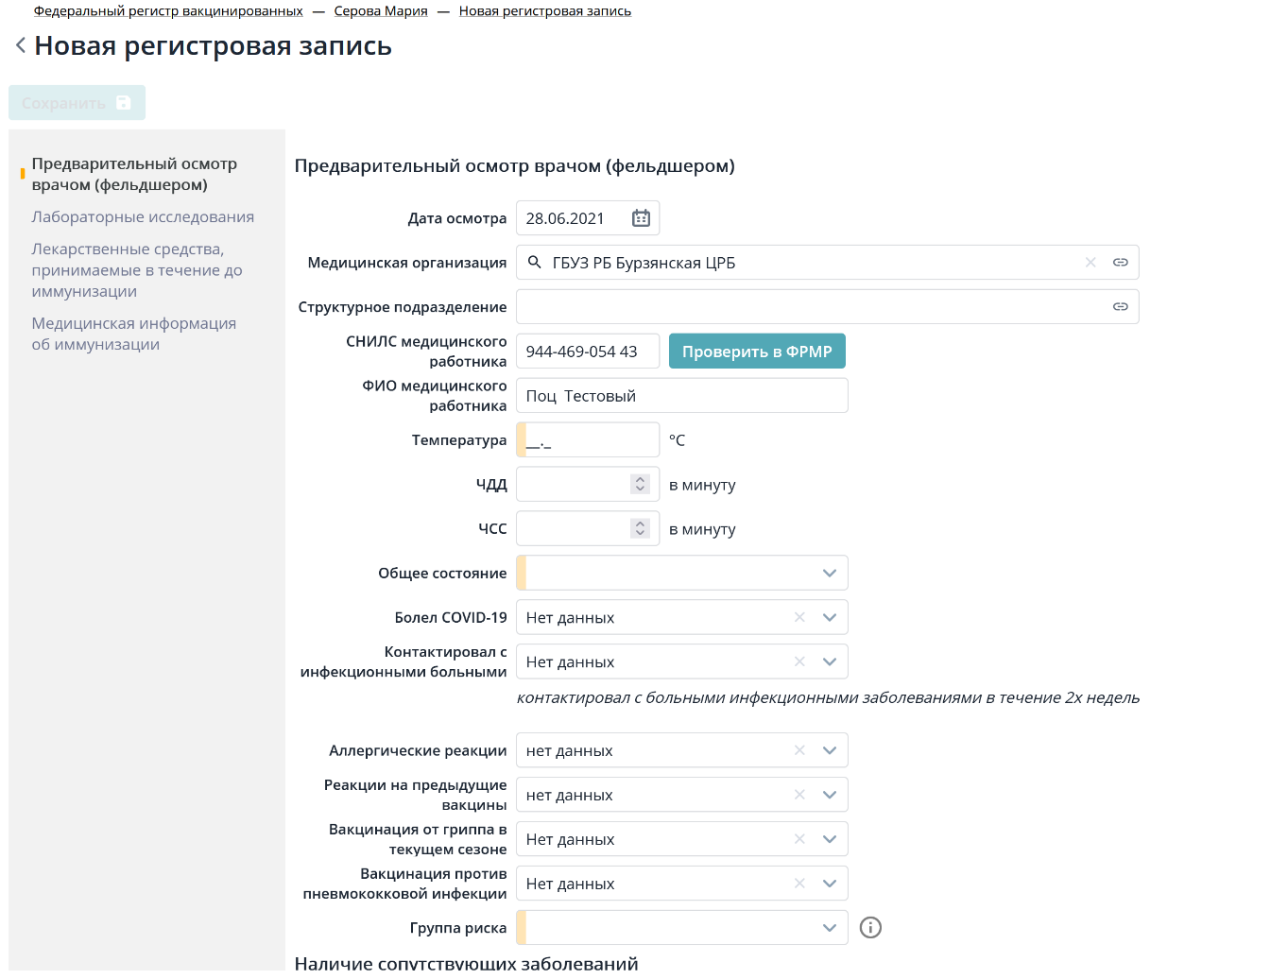
Рисунок 32 – Внесение данных о повторной вакцинации пациента (шаг 3)
Описание форм ввода данных приведено в разделе 6.
4. После заполнения формы нажать кнопку . Введенные данные о повторной вакцинации сохранятся в Регистре и откроется экран с данными пациента, прошедшего повторную вакцинацию (Рисунок 33).
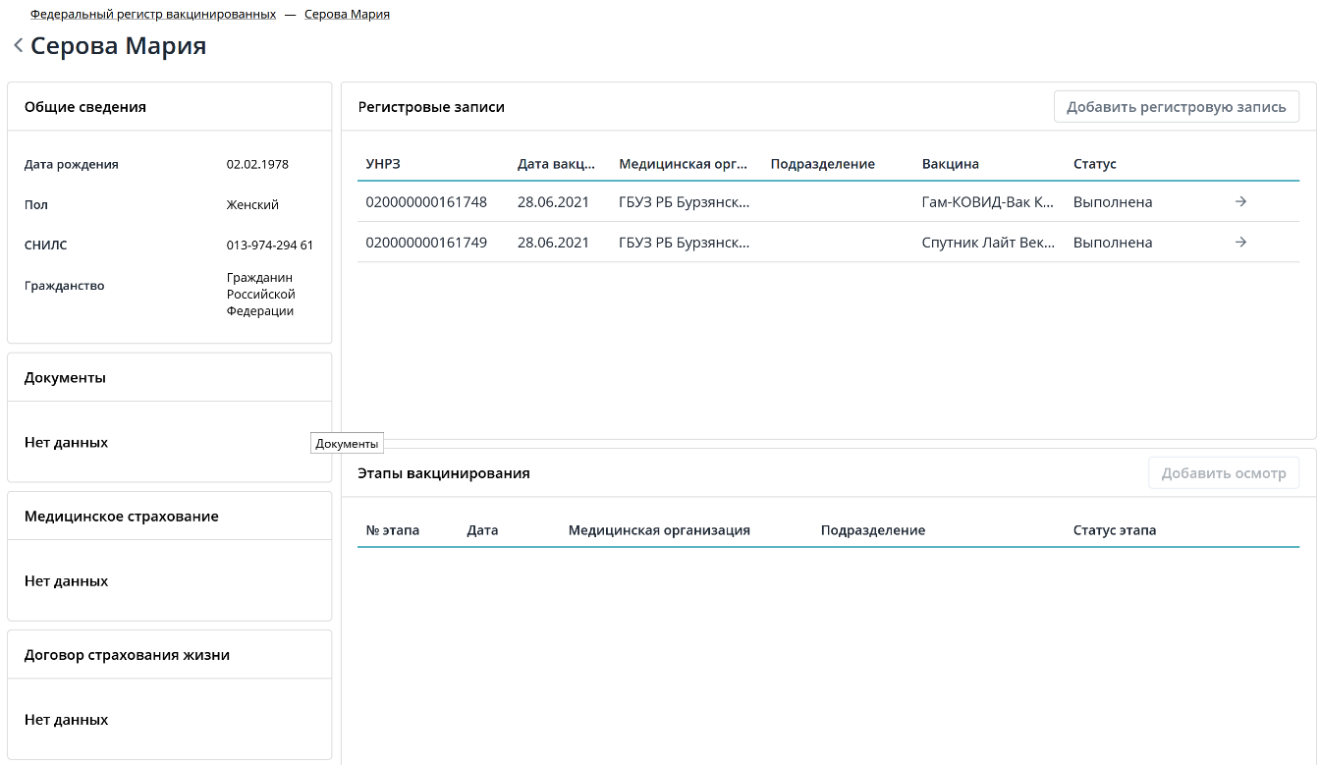
Рисунок 33. Экран отображения информации о вакцинациях пациента
Для просмотра выполненных этапов повторной вакцинации, выберите вакцинацию в части экрана «Регистровые записи». Этапы отобразятся в нижней части экрана «Этапы вакцинации» (Рисунок 34). Количество этапов может отличаться в зависимости от введенной вакцины (1 или 2 этапа). Если введенная вакцина предполагает 2 этапа вакцинации, то в части экрана «Этапы вакцинирования», отобразятся 2 этапа, второй из них будет пустым (рисунок 35).
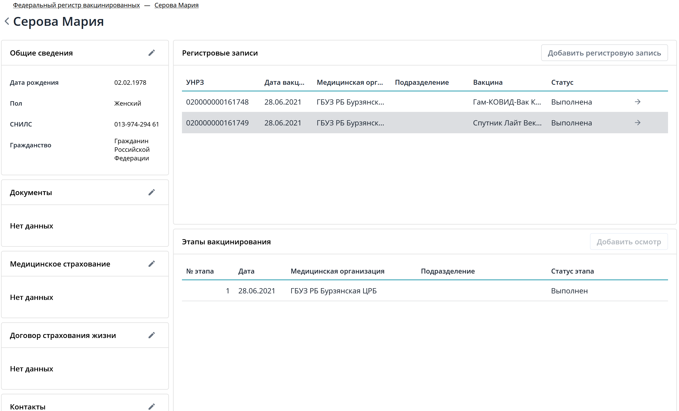
Рисунок 34. Отображение этапов вакцинации по выбранному УРНЗ (одноэтапная вакцинация)
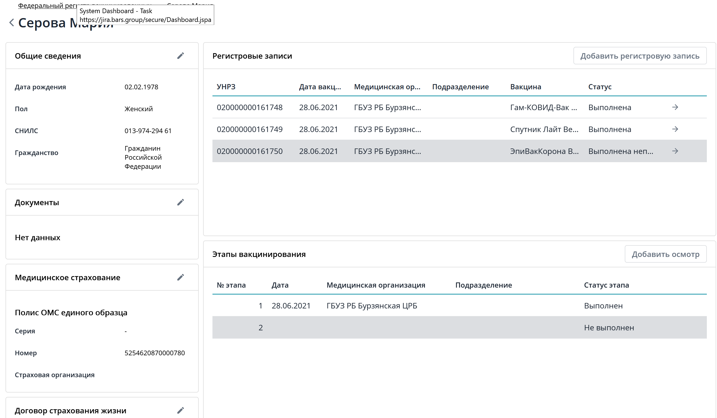
Рисунок 35. Отображение этапов вакцинации по выбранному УРНЗ (двухэтапная вакцинация)
Добавление нового осмотра при прохождении второго этапа повторной вакцинации может выполняться двумя способами:
- Через поиск на экране «Федеральный регистр вакцинированных» (подробное описание в разделе 4), а затем просмотра внесенных данных и создания нового осмотра (см. описание в разделе 7).
- Через добавление нового пациента по кнопке (рисунок 30).
После поиска пациента и нажатия на ссылку перейти на экране появится информация по найденному пациенту. В части экрана «Регистровые записи» необходимо выбрать запись с неоконченной вакцинацией (этапы отобразятся в части экрана «Этапы вакцинирования»). Для добавления нового осмотра необходимо выделить требуемый этап из представленного списка и нажать на (рисунок 35). Добавление нового осмотра отписано в разделе 7.

9 Ролевая модель
В Регистре вакцинированных реализована следующая ролевая модель:
Наименование роли | Ограничение видимости регистровых записей | Ограничение редактирования регистровых записей | Для кого предназначен доступ
МО | В пределах медицинской организации | В пределах медицинской организации | Для сотрудников медицинских организаций, отвечающих за внесение сведений на уровне медицинской организации
ОУЗ | В пределах субъекта РФ | Запрещено | Для сотрудников органов исполнительной власти субъектов РФ в сфере здравоохранения и МИАЦ, отвечающих за мониторинг сведений по субъекту РФ

10 Аварийные ситуации

10.1 Действия при аварийных ситуациях
В случае возникновения аварийных ситуаций, связанных с Системой, необходимо обратиться в службу технической поддержки (СТП).

10.2 Контактная информация
Телефон СТП 8-800-500-74-78
Адрес электронной почты egisz@rt-eu.ru
Официальный сайт ЕГИСЗ.РФ

10.3 Порядок обращения в службу технической поддержки
При обращении в СТП пользователь должен сообщить следующие сведения:
- название Системы, по поводу которой происходит обращение в СТП;
- ФИО;
- субъект РФ;
- организация;
- контактный телефон;
- адрес электронной почты (если есть);
- УНРЗ пациента (при необходимости);
- Пошаговое описание действий в системе, которые привели к ошибке;
- вопрос/предложение/замечание/сообщение об ошибке.

10.4 Создание снимков экрана – «скриншотов»
Для того чтобы сделать снимок экрана Системы с ошибкой, необходимо выполнить следующие действия:
- сделать копию экрана с ошибкой, при помощи клавиши «Print Screen» на клавиатуре;
- создать документ Microsoft Word;
- при помощи пункта меню «Правка – Вставить» добавить изображение с ошибкой в документ;
- под изображением написать комментарий, описывающий действия, в результате которых возникла ошибка;
- сохранить и отправить на электронную почту технической поддержке созданный документ.

Приложение №1

Для получения доступа пользователей к Регистру вакцинированных, не являющихся сотрудниками органов исполнительной власти в сфере здравоохранения субъектов Российской Федерации и подведомственных им организаций, необходимо выполнить следующие шаги.
- Заполнить форму заявки (размещена по адресу https://portal.egisz.rosminzdrav.ru/materials/3649 ).
В форму вносятся следующие данные:
- СНИЛС
- Фамилия;
- Имя;
- Отчество;
- Адрес электронной почты;
- Субъект Российской Федерации;
- Краткое наименование медицинской организации;
- OID медицинской организации в соответствии со справочником https://nsi.rosminzdrav.ru/#!/refbook/1.2.643.5.1.13.13.11.1461;
- После заполнения формы необходимо её распечатать.
- На распечатанной форме с указанными данными об ответственных за ведение системы сотрудниках, необходимо поставить подпись ответственного лица и печать организации.
- Отсканировать распечатанную и заполненную форму предоставления доступа с печатью организации и подписью ответственного лица.
- Направить заполненную форму в формате .doc или .docx (MS Word) и скан-копию данной заявки с на адрес электронной почты СТП ЕГИСЗ egisz@rt-eu.ru;
- Ожидать ответного письма о выполнении заявки и предоставлении доступа указанным в отправленной заявке сотрудникам.

